Microtechniques : l’ENSMM a fait le choix d’hyperMILL® pour la formation des ingénieurs, l’usinage des pièces les plus complexes et l’élaboration des procédés de fabrication du futur

« Gagner en compétence avec la FAO hyperMILL® »

L’Ecole Nationale Supérieure de Mécanique et des Microtechniques (ENSMM) de Besançon, seule grande école française orientée vers les microtechniques, s’est forgée une solide réputation, tant sur le plan des compétences des ingénieurs formés, qu’au niveau du laboratoire de recherche de renommée internationale -laboratoire FEMTO-ST- dans lequel travaille la plupart de ses chercheurs et enseignants chercheurs. Dans le cadre de la formation des ingénieurs aux technologies liées à l’usinage et également de la recherche en micromécanique pour les besoins des entreprises et les procédés de fabrication du futur, la solution FAO hyperMILL® d’OPEM MIND a été choisie.

Sébastien Thibaud est enseignant à l’école, chercheur à l’institut et responsable de la plateforme MIFHySTO inaugurée fin 2019. La vocation de cette plateforme est de développer des procédés de micro-fabrication et de traitements de surfaces ou des méthodes de « caractérisation du futur », directement transposables à l’industrie et à la formation. Elle fait travailler ensemble trois laboratoires de recherche de pointe en région Bourgogne-Franche-Comté : FEMTO-ST, UTINAM et ICB.

Des équipements à la pointe de la technologie

Les équipements installés au sein de la plateforme sont à la pointe de la technologie et pour certains uniques en leur genre. La plateforme principale associée à l’institut FEMTO-ST se trouve à l’ENSMM car elle est spécifiquement dédiée au micro-usinage et à la métrologie. Elle compte environ 30 ingénieurs, doctorants, techniciens chercheurs et enseignants chercheurs. D’autres équipements sont installés à proximité concernant la fabrication additive et le traitement de surfaces.

Au niveau de la recherche, il s’agit aussi bien de recherche publique - savoir où il faut aller dans les dix ou quinze prochaines années, dossiers de financement- que de recherche en partenariat avec des entreprises de divers secteurs -aéronautique, automobile, luxe, santé, etc.-
Sébastien Thibaud explique : « De nombreuses entreprises, qu’il s’agisse de TPE ou de grands groupes internationaux, font appel à nos services lorsqu’elles ne parviennent pas à usiner certaines pièces extrêmement complexes. Il s’agit toujours de moutons à cinq pattes. »

Fin 2018, l’ENSMM fait l’acquisition d’une seconde machine KERN dédiée à l’usinage 5 axes haute précision, équipée d’outils de diamètre très inférieur au millimètre (jusqu’à quelques dizaines de µm). Mais, pour générer les parcours d’usinage de cette nouvelle machine, les multiples logiciels de CFAO et de FAO dont dispose l’ENSMM ne s’avèrent pas à la hauteur, notamment au niveau des post-processeurs. Il convient donc d’investir dans une solution FAO performante en micromécanique et en usinage 5 axes simultanés. Rapidement, Sébastien Thibaud fait le choix d’hyperMILL® ayant été utilisateur de ce logiciel par le passé et convaincu par ses capacités.

hyperMILL® pour ses performances en micromécanique et en usinage 5 axes simultanés

Début 2019, 5 personnes suivent la formation hyperMILL®. Les utilisateurs se sont très vite adaptés à cet outil. Une formation sur de nouveaux modules est prévue prochainement. Chaque jour, ils usinent de nouvelles pièces ultra complexes avec de nouveaux outils et de nouveaux matériaux. Ils travaillent sur des niches qui requièrent des compétences très pointues.

En une année, Sébastien Thibaud constate une hausse des compétences avec hyperMILL®, qu’il juge comme un outil robuste, performant et extrêmement fiable en 5 axes continus. De façon générale, les utilisateurs cherchent à mettre en défaut tout ce qu’ils utilisent mais n’y parviennent pas avec hyperMILL®. Ce qu’ils voient à l’écran est semblable à ce qui se passe sur la machine, ce qui n’était pas le cas auparavant.
Au final, comparée aux autres logiciels, la FAO hyperMILL® s’avère très performante en termes de stratégies, de fiabilité des post-processeurs et des parcours d’outils. Elle représente la meilleure solution pour leurs applications.

Et Sébastien Thibaud de conclure : « OPEN MIND est une entreprise à taille humaine. La formation est de très bon niveau, les services sont de haute qualité et l’équipe fait preuve de la grande réactivité requise. De plus, ce qui est rarement le cas avec les autres éditeurs, leurs techniciens sortent des sentiers battus pour trouver des solutions. Nos interlocuteurs portent un réel intérêt et sont très à l’écoute, les relations sont excellentes. »

FIN

En savoir plus sur l’ENSMM :
https://www.ens2m.fr

Légendes photos :

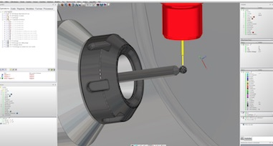  FAO de l’âme d’un ballon de football miniature (8mm de diamètre) – Simulation dans l’environnement machine (FAO-hyperMILL.jpg) | 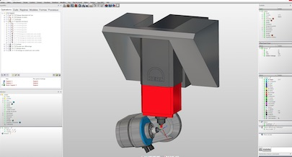  FAO de l’âme d’un ballon de football miniature (8mm de diamètre) – Simulation dans l’environnement machine de l’opération de perçage 5 axes avec foret de diamètre 0,6 mm (FAO-hyperMILL-2.jpg)
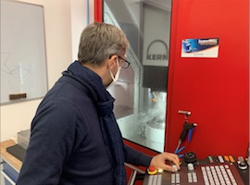  Environnement centre d’usinage piloté selon parcours hyperMILL® (KernMilling2.jpg) | 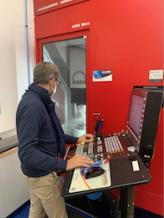  Environnement centre d’usinage piloté selon parcours hyperMILL® (KernMilling.jpg)
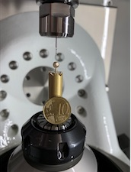  Support programmé avec hyperMILL® (SoccerBall-Support.jpg) | 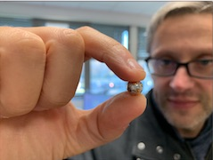  Sébastien Thibaud avec le ballon réalisé.
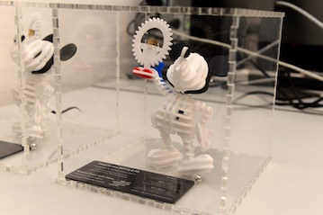
Présentation du démonstrateur lors de l’inauguration de la plateforme MIFHySTO avec le ballon assemblé et le plus petit rubik’s cube du monde réalisé avec la FAO hyperMILL® (Inauguration-MIFHySTO.JPG)

À propos d’OPEN MIND Technologies AG
OPEN MIND compte parmi les fabricants les plus demandés au monde de solutions FAO performantes dédiées à la programmation indépendante de la machine et de la commande.
OPEN MIND développe des solutions FAO parfaitement adaptées, comportant une part élevée d’innovations uniques pour des performances nettement optimisées dans le domaine de la programmation et de la fabrication avec enlèvement de copeaux. Les stratégies telles que le fraisage 2,5D, 3 ou 5 axes, le fraisage-tournage et les usinages UGV et HPC sont intégrées de façon compacte dans le système FAO hyperMILL®. hyperMILL® offre aux clients un maximum d’avantages grâce à l’interaction parfaite de toutes les solutions de CAO classiques et d’une programmation largement automatisée.
La volonté d’OPEN MIND de devenir le meilleur et le plus innovant des fabricants du monde lui a permis de s’assurer une place dans le Top 5 mondial du secteur de la FAO, selon le rapport “NC Market Analysis Report 2020” de CIMData.
La technologie CFAO est utilisée dans l’industrie automobile, dans la construction d’outillages et de moules, la construction mécanique, la prothèse et l’instrumentation médicale et l’industrie aérospatiale. La société OPEN MIND Technologies AG est présente dans l’industrie manufacturière d’Asie, d’Europe et d’Amérique et est une entreprise du groupe Man and Machine.

Contact presse:
Comcordance
Véronique Albet
17 rue Jean Dagnaux - 71000 Macon
Tél +33 3 85 21 33 96 - Mob +33 6 48 71 35 46
veronique.albet@comcordance.fr

